TỔNG LIÊN ĐOÀN LAO ĐỘNG VIỆT NAM

**TRƯỜNG ĐẠI HỌC TÔN ĐỨC THẮNG**

**KHOA CÔNG NGHỆ THÔNG TIN**



**BÁO CÁO CUỐI KỲ**

**MÔN CÔNG NGHỆ PHẦN MỀM**

**ỨNG DỤNG QUẢN LÝ XÍ NGHIỆP MAY**

*Người hướng dẫn*: **GV DOÃN XUÂN THANH**

*Người thực hiện*: **NGUYỄN TRẦN QUANG HUY – 52000668**

**VÕ HOÀNG ĐỨC - 52000647**

Lớp **: 20050201**

Khoá  **: 24**

**THÀNH PHỐ HỒ CHÍ MINH, NĂM 2022**

TỔNG LIÊN ĐOÀN LAO ĐỘNG VIỆT NAM

**TRƯỜNG ĐẠI HỌC TÔN ĐỨC THẮNG**

**KHOA CÔNG NGHỆ THÔNG TIN**

**BÁO CÁO CUỐI KỲ**

**MÔN CÔNG NGHỆ PHẦN MỀM**

**ỨNG DỤNG QUẢN LÝ XÍ NGHIỆP MAY**

*Người hướng dẫn*: **GV DOÃN XUÂN THANH**

*Người thực hiện*: **NGUYỄN TRẦN QUANG HUY – 52000668**

**VÕ HOÀNG ĐỨC - 52000647**

Lớp **: 20050201**

Khoá  **: 24**

**THÀNH PHỐ HỒ CHÍ MINH, NĂM 2022**

LỜI CẢM ƠN

Để hoàn thành được báo cáo này, chúng em xin gửi lời cảm ơn chân thành đến thầy Doãn Xuân Thanh đã từng bước giảng dạy, hỗ trợ và bồi đắp kiến thức cho chúng em và các bạn sinh viên khác.

Đồng thời chúng em xin gửi lời cảm ơn đến khoa Công Nghệ Thông Tin của trường Đại Học Tôn Đức Thắng đã có những giáo trình chất lượng, tài liệu giảng dạy phục vụ cho sinh viên và giảng viên. Trường đã tạo những điều kiện tốt để quá trình học của sinh viên luôn được diễn ra suôn sẻ, hỗ trợ sinh viên được tiếp cận với nhiều giảng viên ở đa dạng bộ môn khác nhau và giúp cho quá trình học của sinh viên trở nên dễ dàng và thuận lợi hơn.

Trong quá trình làm và hoàn thiện báo cáo chắc chắn không thể tránh được những sai sót nên mong thầy nhận xét và đóng góp để chúng em có thể chỉnh sửa cũng như là cơ hội để chúng em có thể trau dồi lại những kiến thức bị hỏng, mất gốc. Chúng em mong nhận được sự góp ý tận tình của thầy để chúng em cải thiện tốt hơn và nâng cao ý thức của mình hơn.

Chúng em xin chân thành cảm ơn.

CÔNG TRÌNH ĐƯỢC HOÀN THÀNH   
TẠI TRƯỜNG ĐẠI HỌC TÔN ĐỨC THẮNG

Tôi xin cam đoan đây là công trình nghiên cứu của riêng tôi và được sự hướng dẫn khoa học của thầy Doãn Xuân Thanh;. Các nội dung nghiên cứu, kết quả trong đề tài này là trung thực và chưa công bố dưới bất kỳ hình thức nào trước đây. Những số liệu trong các bảng biểu phục vụ cho việc phân tích, nhận xét, đánh giá được chính tác giả thu thập từ các nguồn khác nhau có ghi rõ trong phần tài liệu tham khảo.

Ngoài ra, trong luận văn còn sử dụng một số nhận xét, đánh giá cũng như số liệu của các tác giả khác, cơ quan tổ chức khác đều có trích dẫn và chú thích nguồn gốc.

**Nếu phát hiện có bất kỳ sự gian lận nào tôi xin hoàn toàn chịu trách nhiệm về nội dung luận văn của mình.** Trường đại học Tôn Đức Thắng không liên quan đến những vi phạm tác quyền, bản quyền do tôi gây ra trong quá trình thực hiện (nếu có).

*TP. Hồ Chí Minh, ngày 17 tháng 12 năm 2022*

*Tác giả*

*(Đại diện ký tên và ghi rõ họ tên)*

*Huy*

*Nguyễn Trần Quang Huy*

TÓM TẮT

Sau một khoảng thời gian tìm hiều, học hỏi và tiếp cận với các khái niệm chuyên ngành mới mẻ cùng với đó là quá trình học tập liên tục đòi hỏi ở sự khai thác, sáng tạo của con người, đặc biệt là thế hệ trẻ trong xã hội.

Bài báo cáo này đã được thực hiện dựa trên những buổi thực hành đã học cùng với kinh nghiệm tích lũy xuyên suốt trong quá trình học. Việc triển khai các lí thuyết đã học về các hàm, chức năng có trong ứng dụng Visual Studio và các phần mềm hỗ trợ khác. Bằng sự tự tìm tòi khám phá và cố gắng hoàn thiện ứng dụng của mình trong khả năng bản thân nên không thể tránh được những sai sót. Cụ thể các kiến thức được sử dụng để làm ứng dụng bao gồm kiến thức về ngôn ngữ C#, Lập trình winform với C#, sử dụng thư viện hỗ trợ DevExpress, kiến thức về SQL Server, Database, …

Bản thân em một lần nữa xin gửi lời cảm ơn chân thành đến thầy Doãn Xuân Thanh đã hướng dẫn, giúp đỡ và tạo điều kiện thuận lợi để chúng em hoàn thành tốt báo cáo này.

MỤC LỤC

LỜI CẢM ƠN i

CÔNG TRÌNH ĐƯỢC HOÀN THÀNH TẠI TRƯỜNG ĐẠI HỌC TÔN ĐỨC THẮNG ii

TÓM TẮT iii

MỤC LỤC 1

DANH MỤC CÁC BẢNG BIỂU 3

DANH MỤC HÌNH VẼ, ĐỒ THỊ 4

Chương 1 – Mô tả sơ lược về đề tài 7

Chương 2 – Use case diagrams, Đặc tả use case 9

Chương 3 – Các dạng lược đồ và cơ sở dữ liệu của ứng dụng 14

3.1 Diagrams 14

3.2 Sequence diagrams (chỉ chọn vài cái chính) 17

Chương 4 – Công nghệ, công cụ và thư viện sử dụng 18

4.1 SQL Server Management Studio 18

4.2 Entity Framework 20

4.3 Winform 22

4.4 DevExpress 25

Chương 5 – Mô phỏng ứng dụng sau khi hoàn thiện 29

5.1 Hình ảnh demo ứng dụng 29

5.2 Hình ảnh demo in báo cáo 35

5.2.1 Báo cáo phân công theo ngày 37

5.2.2 Báo cáo phân xưởng ký nhận 38

5.2.3 Báo cáo sao kê sản phẩm theo phân xưởng 40

5.3 Hình ảnh demo sao lưu dữ liệu 41

5.4 Hình ảnh demo tính năng bổ sung 43

Chương 6 – Cách chạy project từ github 45

6.1 Clone project từ github 45

6.2 Copy file .dll vào project 47

6.3 Mở file QuanLyXiNghiepMay.sln 47

6.4 Run project lên 48

Chương 7 – Coding Convention 51

Chương 8 – Thực hiện Unit test và Mô phỏng Testing 57

Chương 9 – Phân công nhiệm vụ 65

BẢN TỰ ĐÁNH GIÁ ĐỒ ÁN MÔN HỌC 66

TÀI LIỆU THAM KHẢO 69

DANH MỤC CÁC BẢNG BIỂU

**DANH MỤC BẢNG BIỂU**

Bảng 6‑1 Bảng phân công nhiệm vụ 65

DANH MỤC HÌNH VẼ, ĐỒ THỊ

**DANH MỤC HÌNH, ĐỒ THỊ**

Hình 1‑1 Danh sách các bảng của đề tài 8

Hình 1‑2 Sơ đồ diagram của đề tài 8

Hình 2‑1 Sơ đồ use case tổng thể 9

Hình 2‑2 Sơ đồ use case chức năng xem màng hình 10

Hình 2‑3 Sơ đồ use case chức năng quản lý vật tư 10

Hình 2‑4 Sơ đồ use case chức năng quản lý xưởng 11

Hình 2‑5 Sơ đồ use case chức năng quản lý sản xuất 11

Hình 2‑6 Sơ đồ use case chức năng quản lí phiếu 12

Hình 2‑7 Sơ đồ use case chức năng thống kê báo cáo 12

Hình 2‑8 Sơ đồ use case chức năng tùy chỉnh 13

Hình 3‑1 Sơ đồ diagram 14

Hình 3‑2 Sơ đồ diagram 15

Hình 3‑3 Dạng thu gọn chỉ còn tên bảng 15

Hình 3‑4 export script sql 16

Hình 4‑1 Cơ sở dữ liệu của ứng dụng 18

Hình 4‑2 Các bảng của cơ sở dữ liệu 19

Hình 4‑3 Các Stored Procedures sử dụng để tạo Report 19

Hình 4‑4 Diagram mô tả các bảng của cơ sở dữ liệu 20

Hình 4‑5 Dữ liệu từ SQL Server 21

Hình 4‑6 Entity Framework ánh xạ dữ liệu từ SQL Server 22

Hình 4‑7 Giao diện trang chủ sử dụng winform 23

Hình 4‑8 Giao diện bảng nguyên liệu sử dụng winform 24

Hình 4‑9 Giao diện bảng phiếu phân công sử dụng winform 25

Hình 4‑10 Giao diện trang chủ sử dụng DevExpress 26

Hình 4‑11 Giao diện bảng nguyên liệu sử dụng DevExpress 27

Hình 4‑12 Giao diện bảng phiếu phân công sử dụng DevExpress 28

Hình 5‑1 Tên giao diện và bảng màu 29

Hình 5‑2 Màn hình chính của ứng dụng 30

Hình 5‑3 Màn hình cập nhật sản phẩm 30

Hình 5‑4 Giao diện có thể thu nhỏ phần nhập thông tin 31

Hình 5‑5 Bấm vào đây để mở lại giao diện nhập liệu 31

Hình 5‑6 Sau khi nhập liệu xong dữ liệu được cập nhật ngay 32

Hình 5‑7 Cập nhật dữ liệu 32

Hình 5‑8 Chỉnh sửa và cập nhật dữ liệu 33

Hình 5‑9 Dữ liệu sau khi cập nhật 33

Hình 5‑10 Xóa dữ liệu 34

Hình 5‑11 Xác nhận muốn xóa hay không 34

Hình 5‑12 Dữ liệu mất sau khi xóa 35

Hình 5‑13 In dữ liệu của bảng hiện tại 35

Hình 5‑14 Từ giao diện trang chủ chọn thống kê báo cáo 36

Hình 5‑15 Chọn một trong ba loại báo cáo 36

Hình 5‑16 Hoặc là có thể chọn ở gốc trên cùng bên trái 37

Hình 5‑17 Nơi chọn ngày để tạo báo cáo 37

Hình 5‑18 Dữ liệu báo cáo được tạo ra 38

Hình 5‑19 Nơi chọn ngày tạo phiếu báo cáo 39

Hình 5‑20 Dữ liệu báo cáo được tạo ra 39

Hình 5‑21 Chọn tên phân xưởng muốn tạo báo cáo 40

Hình 5‑22 Dữ liệu báo cáo được tạo ra 40

Hình 5‑23 Chọn vào logo góc trên bên trái để mở menu 41

Hình 5‑24 Chọn vào “Sao lưu” 41

Hình 5‑25 Chọn nơi lưu và đổi lại tên file nếu muốn 42

Hình 5‑26 Sau khi bấm “Save” 42

Hình 5‑27 File đã được sao lưu thành công 43

Hình 5‑28 Tính năng thay đổi chủ đề giao diện run time 43

Hình 5‑29 Tính năng đổi bảng màu ứng dụng run time 44

Hình 5‑30 Chúng ta có thể sử dụng nhanh bên gốc trên phải thay vì phải vô tab tùy chỉnh 44

Hình 6‑1 Chọn vào Clone Repository… 45

Hình 6‑2 Chọn vào Clone 46

Hình 6‑3 Đợi quá trình clone về hoàn tất 46

Hình 6‑4 Copy các file .dll vào thư mục 47

Hình 6‑5 Mở file .sln 47

Hình 6‑6 Bấm vào nút Run màu xanh nhạt 48

Hình 6‑7 Màn hình splash screen đã hiện ra 49

Hình 6‑8 Màn hình Login 49

Hình 6‑9 Màn hình chính của ứng dụng đã hiện ra 50

Hình 8‑1 Danh sách các method để test ứng dụng 57

Hình 8‑2 Methods để test chức năng login 58

Hình 8‑3 Methods test chắc năng login dùng dữ liệu từ file csv 59

Hình 8‑4 Methods test chức năng thêm nguyên liệu 60

Hình 8‑5 Methods test chức năng lấy mã phân xưởng 61

Hình 8‑6 Methods test chức năng lấy các mã khác 62

Hình 8‑7 Methods test chức năng lấy các mã khác 63

Hình 8‑8 Kết quả kiểm thử 64

Toàn bộ source code được upload lên github:

<https://github.com/nguyenhuy158/QuanLyXiNghiepMay/>

<https://github.com/nguyenhuy158/QuanLyXiNghiepMayUnitTest>

Video thuyết trình toàn bộ về ứng dụng được trình bày tại đây:

YOUTUBE

# Mô tả sơ lược về đề tài

Từ việc nhận thấy ngành may mặc xưa nay vẫn là một ngành duy trì và phát triển ổn định, nhưng vẫn chưa có sức đột phá, phải chăng là do còn mang tính truyền thống và chưa ứng dụng được khoa học công nghệ vào để quản lí, dẫn đến việc hệ thống dữ liệu còn khó khăn, nguồn dữ liệu đa dạng khó tìm kiếm,… Điều này kéo theo việc khó mở rộng qui mô công việc cho đa số doanh nghiệp lớn nhỏ khác nhau. Từ đó, thấy được những thiếu sót trên, nhóm chúng em quyết định thực hiện đề tài Quản lý vật tư trong xí nghiệp may, đồng thời cũng là “ **Đề tài 2** ” mà giáo viên cung cấp ở danh sách đề tài. Thời gian hiện thực dự án là **2 tháng** (minh chứng là [repo](https://github.com/nguyenhuy158/QuanLyXiNghiepMay/commit/3b453638db1008e5474f4f45f3b6e4692f9c9997) trên github được tạo vào ngày 30.09.2022) để sinh viên vừa lên kế hoạch và triển khai đề tài, phần lớn đòi hỏi sự tìm hiểu của sinh viên trong việc kiến trúc các cấu hình mô hình, xây dựng giao diện hợp lí dễ tương tác, làm sao để vừa quản lí được các thông tin, vừa có thể thao tác dễ dàng với nguồn dữ liệu giúp cho người quản lí (admin) làm sao truy xuất và quản trị dữ liệu hiệu quả nhất, tất cả sẽ được thể hiện trong bài báo cáo này.

Từ việc triển khai báo cáo, đầu tiên là thực hiện xây dựng nguồn cơ sở dữ liệu Database hợp lí, thiết lập các bảng dữ liệu, kiểu dữ liệu, vẽ sơ đồ quan hệ với các khóa để dữ liệu có tính liên kết và thống nhất với nhau. Việc phân xưởng có làm việc hiệu quả và có cùng tiến độ với nhau không, một phần phải nằm ở tính nhất quán mà dữ liệu cung cấp cho chủ sở hữu như bên dưới.

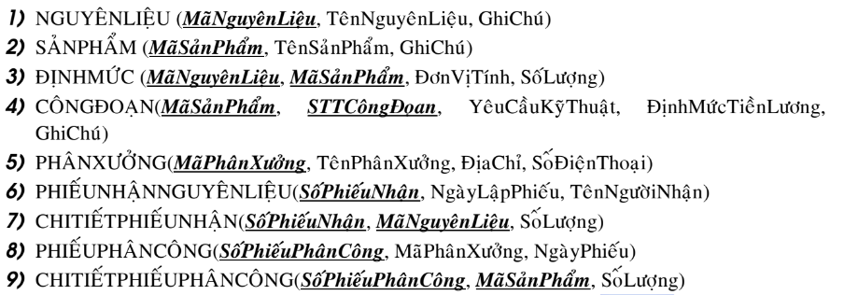

Hình ‑ Danh sách các bảng của đề tài

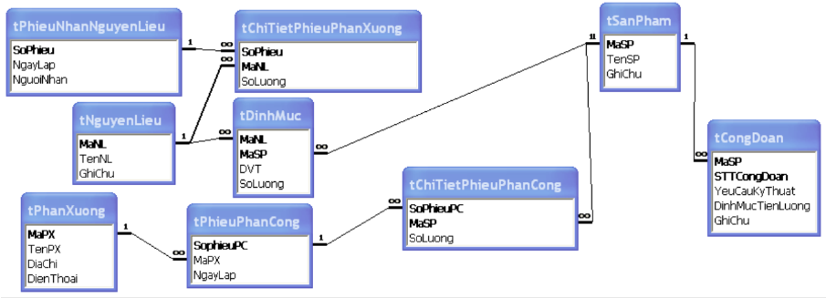

Hình ‑ Sơ đồ diagram của đề tài

Lý do chúng em chọn đề tài này để hiện thực là do đề tài này có nhiều khía cạnh cho chúng em khai thác để có thể hiện thực ví dụ như truy vấn các phân xưởng làm việc hiệu quả như sản xuất được nhiều sản phẩm (để có thể tạo được report), … Tuy nhiên chúng em có chỉnh sửa lại cơ sở dữ liệu mẫu trên một ít để phù hợp hơn và để dễ phát triển thêm nhiều tính năng hơn. Chi tiết sẽ được chúng em trình bày cụ thể ở các phần tiếp theo.

# Use case diagrams, Đặc tả use case

Thực hiện từng bước cấu hình nên mô hình use case cho hệ thống. Nhận định được hệ thống là thuộc quyền quản trị của chủ doang nghiệp, mọi thông tin làm cho hệ thống dụa trên quyền quản lí và giám sát của admin

- Bước 1: Từ các Actor chính xác định các Use Case tổng quát. Hệ thống có 1 Actor chính là chủ doanh nghiệp là người quản trị, trong đó người quản trị có quyền thực hiện các chức năng trong hệ thống như là chủ doanh nghiệp. Các Use case mà người sử dụng gồm: quản lí vật tư, quản lí sản xuất công đoạn, định mức quản lí xưởng, quản lí phiếu, thống kê báo cáo, đăng nhập.

- Bước 2: Xác định các mối quan hệ của Actor và chức năng thực hiện

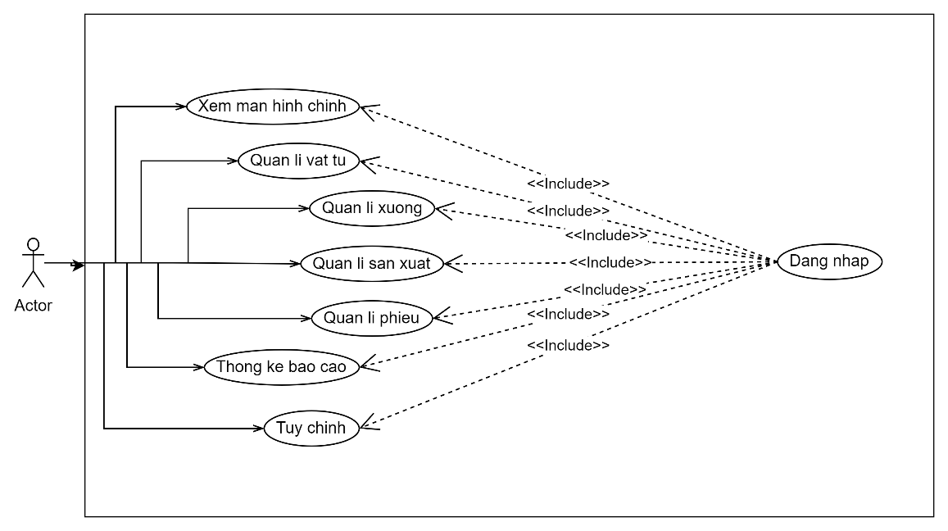

Hình ‑ Sơ đồ use case tổng thể

Actor muốn thực hiện các usecase này (ví dụ như xem màng hình chính, quản lý vật tư, …) thì cần phải (include) usecase đăng nhập.

Xét ở từng chức năng quản lí như:

- Chức năng xem màn hình chính: Sau khi admin đăng nhập thành công, hệ thống sẽ hiển thị màn hình chính của ứng dụng

Hình ‑ Sơ đồ use case chức năng xem màng hình

Actor muốn sử dụng usecase xem màn hình chính thì phải include usecase đăng nhập.

- Chức năng quản lí vật tư: Actor sau khi chọn mục này sẽ thấy được sản phẩm và nguyên liệu. Ở riêng từng mục sẽ thấy có các chức năng như thêm, sửa, xóa thông tin của sản phẩm hoặc nguyên liệu. Riêng ở mục sản phẩm, Actor có thể thực hiện tìm kiếm tên sản phẩm và được lựa chọn dạng thông tin hiển thị cho bảng dữ liệu.

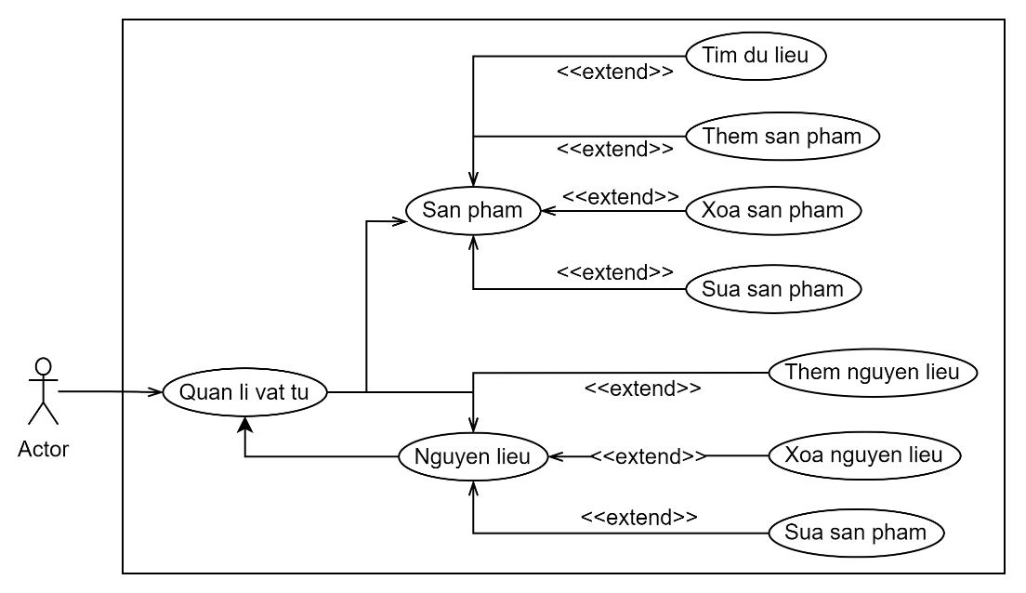

Hình ‑ Sơ đồ use case chức năng quản lý vật tư

- Chức năng quản lí xưởng: Actor trực tiếp quản lí các phân xưởng dựa trên thông tin mà phân xưởng đã cung cấp. Actor thao tác chỉnh sửa, thêm xóa các thông tin này.

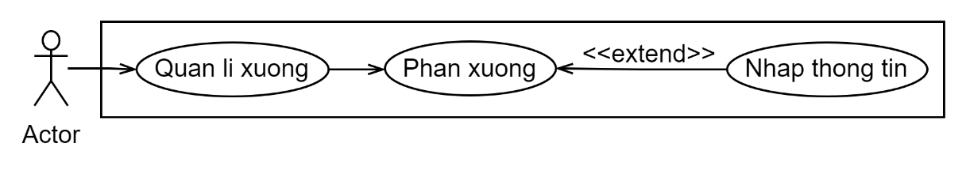

Hình ‑ Sơ đồ use case chức năng quản lý xưởng

- Chức năng quản lí sản xuất: bao gồm mục công đoạn và định mức với các chức năng hệ thống như thêm xóa, sửa thông tin về .

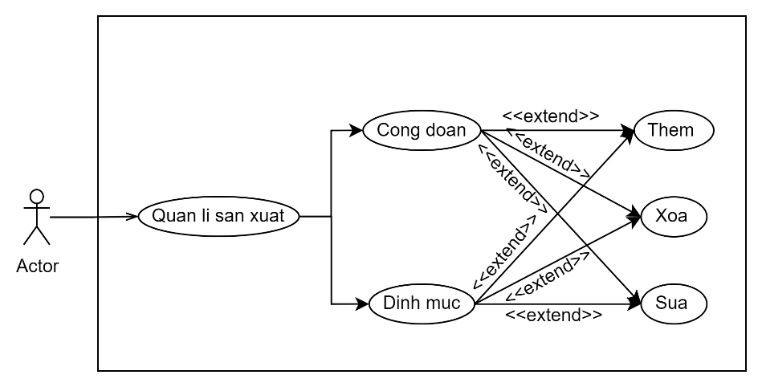

Hình ‑ Sơ đồ use case chức năng quản lý sản xuất

- Chức năng quản lí phiếu: Actor thực hiện chọn thông tin loại phiếu cần nhập, cụ thể là thông tin phiếu nhận và thông tin phiếu phân công. Sau đó, ở mỗi loại phiếu sẽ hiển thị các tính năng chính như thêm, sửa, xóa thông tin của phiếu. Bên cạnh đó, hệ thống hỗ trợ tải lại trang thông tin cho admin sử dụng. Sau khi thực hiện xong công việc thì có thể nhìn thấy dữ liệu hiển thị lên bảng. Đồng thời, actor được thao tác trực tiếp trên bảng dữ liệu qua các chức năng trên

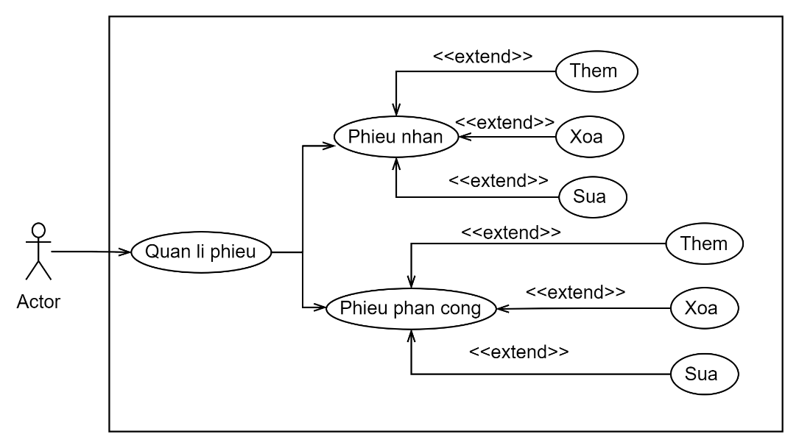

Hình ‑ Sơ đồ use case chức năng quản lí phiếu

- Chức năng thống kê báo cáo: Admin xác định loại báo cáo cần chọn, chọn mục tạo báo cáo và tiến hành xuất ra báo cáo cần thống kê.

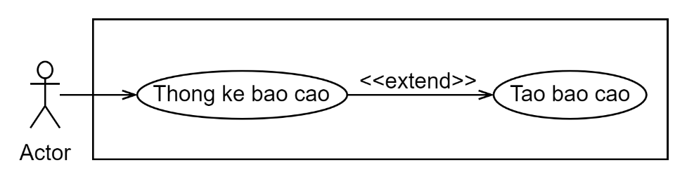

Hình ‑ Sơ đồ use case chức năng thống kê báo cáo

- Chức năng tùy chỉnh: chức năng này cho phép admin thoải mái lựa chọn kiểu giao diện và bảng màu. Chức năng mang tính mở rộng cho hệ thống, tạo cảm giác sinh động, ưa nhìn.

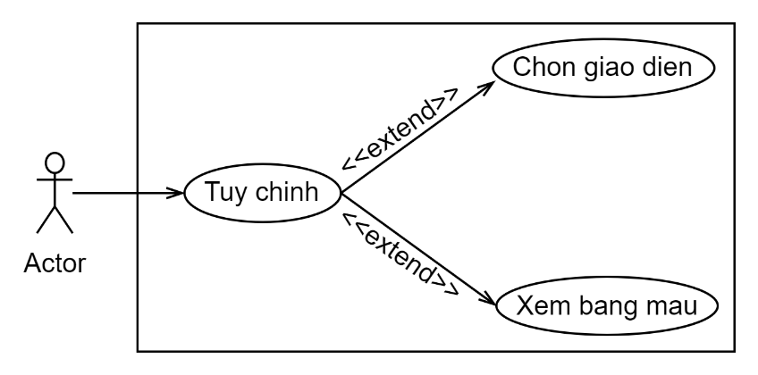

Hình ‑ Sơ đồ use case chức năng tùy chỉnh

# Các dạng lược đồ và cơ sở dữ liệu của ứng dụng

* 1. Diagrams

Cơ sở dữ liệu bên trên là cơ sở tạo nền tảng cho việc hình thành và cấu trúc nên một Database hoàn chỉnh. Sau khi nhìn nhận các thiếu sót, sinh viên tiến hành bổ sung thêm để cơ sở dữ liệu trở nên trực quan và đầy đủ hơn.

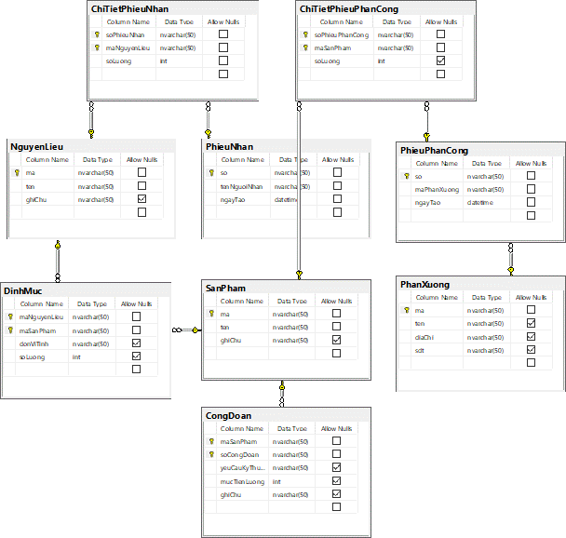

Hình ‑ Sơ đồ diagram

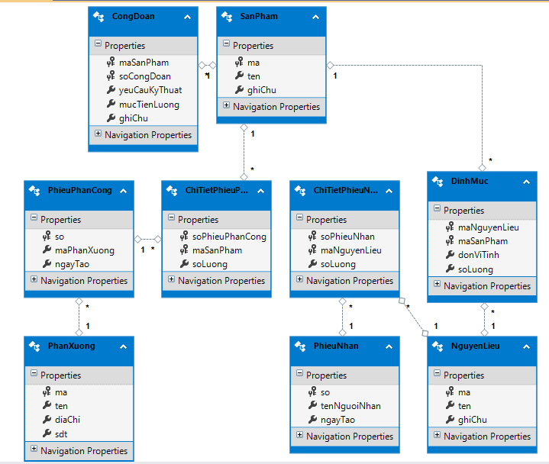

Hình ‑ Sơ đồ diagram

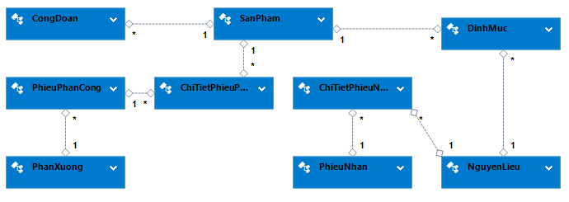

Hình ‑ Dạng thu gọn chỉ còn tên bảng

Hình ‑ export script sql

File script sql:

<https://raw.githubusercontent.com/nguyenhuy158/QuanLyXiNghiepMay/master/Database/script%20database.sql>

Backup file:

<https://github.com/nguyenhuy158/QuanLyXiNghiepMay/blob/master/Database/backup.bak>

* 1. Sequence diagrams (chỉ chọn vài cái chính)

File backup database: [đường dẫn tải file backup database](https://github.com/nguyenhuy158/QuanLyXiNghiepMay/blob/7e5e1b969d6b640da92f9156e447a577d1c70063/SqlServerTypes/database.bak)

File script: [database đã được export ra file script](https://raw.githubusercontent.com/nguyenhuy158/QuanLyXiNghiepMay/master/Database/script%20database.sql)

# Công nghệ, công cụ và thư viện sử dụng

Giới thiệu đôi chút về công nghệ được sử dụng để làm ứng dụng trong bài báo cáo. Để lập trình nên hệ thống, ngoài kiến thức học hỏi từ các nguồn thì sinh viên sử dụng bao gồm một số các nền tảng như Winform C# và thư viện hổ trợ DevExpress (version 22.1).

* 1. SQL Server Management Studio

Có thể gọi tắt là SSMS là công cụ quản lý SQL Server cung cấp môi trường trực quan cho lập trình viên tương tác. Nói một cách ngắn gọi dễ hiểu thì đây là nơi lưu trữ dữ liệu cho ứng dụng của chúng ta. Chúng ta có thể truy cập đến, thêm, xóa, sửa, … như bình thường một cách thuận tiện.

Hình ‑ Cơ sở dữ liệu của ứng dụng

Hình ‑ Các bảng của cơ sở dữ liệu

Hình ‑ Các Stored Procedures sử dụng để tạo Report

Hình ‑ Diagram mô tả các bảng của cơ sở dữ liệu

* 1. Entity Framework

Entity Framework là một thư viện ORM (Object Relational Mapping) được hiểu như một đối tượng giúp ánh xạ dữ từ SQL Server và sử dụng chúng như một Object bình thường có đầy đủ các thuộc tính.

Hình ‑ Dữ liệu từ SQL Server

Hình ‑ Entity Framework ánh xạ dữ liệu từ SQL Server

* 1. Winform

Hình ‑ Giao diện trang chủ sử dụng winform

Hình ‑ Giao diện bảng nguyên liệu sử dụng winform

Hình ‑ Giao diện bảng phiếu phân công sử dụng winform

* 1. DevExpress

DevEpress là một công cụ mạnh mẽ được sử dụng để thiết kế cho ứng dụng, cung cấp rất nhiều control đẹp không chỉ giúp thiết kế winform đẹp hơn mà toàn bộ quá trình được diễn ra thuận tiện cũng như chạy app mượt mà hơn.

Xét về DevExpress phải kể ra một số ưu nhược điểm như sau:

Xét về mặt ưu điểm: là có thể tự co giãn form bên trong form chính, có nhiều UI đẹp và control cho Winform, có nhiều tài liệu hỗ trợ, …

Xét về mặt nhược điểm là: Cài đặt nặng, giá bản quyền còn rất cao khó tiếp cận người dùng được sử dụng một cách rộng rãi, …

Hình ‑ Giao diện trang chủ sử dụng DevExpress

Hình ‑ Giao diện bảng nguyên liệu sử dụng DevExpress

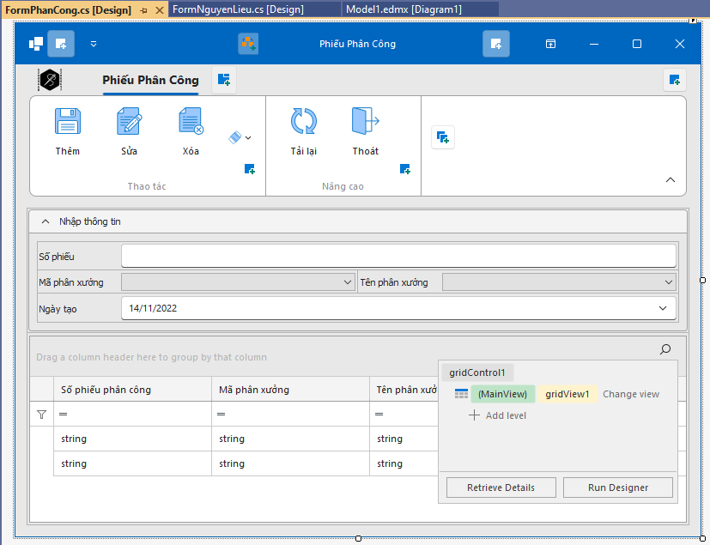

Hình ‑ Giao diện bảng phiếu phân công sử dụng DevExpress

# Mô phỏng ứng dụng sau khi hoàn thiện

Video thuyết trình về phần mềm đã được chúng em upload lên nền tảng [youtube](https://youtu.be/R0TUDhHHLJ4). (link đường dẫn: <https://youtu.be/R0TUDhHHLJ4>).

Ở phần này, ngoài việc thể hiện lại kết quả những gì mà nhóm đã thực hiện được, thì nhóm có kết hợp bổ sung thêm phần giới thiệu về các phần có hiển thị trong demo.

Lý do nhóm chúng em chọn giao diện mặc định là WXI, và màu mặc định là Clearness là bởi vì giao diện đơn giản và đủ đẹp để tạo cảm giác gần gũi như thao tác trên chính màn hình của Windows 11 mới hiện nay.

Hình ‑ Tên giao diện và bảng màu

* 1. Hình ảnh demo ứng dụng

Hình ‑ Màn hình chính của ứng dụng

Hình ‑ Màn hình cập nhật sản phẩm

Hình ‑ Giao diện có thể thu nhỏ phần nhập thông tin

Có thể thu nhỏ phần nhập thông tin giúp cho xem dữ liệu dễ dàng hơn.

Hình ‑ Bấm vào đây để mở lại giao diện nhập liệu

Hình ‑ Sau khi nhập liệu xong dữ liệu được cập nhật ngay

Hình ‑ Cập nhật dữ liệu

Nếu ta bấm chọn vào một ô trên dòng thì toàn bộ dòng dữ liệu đó sẽ được đưa lên giao diện nhập và nhờ đó ta có thể cập nhật lại dữ liệu.

Hình ‑ Chỉnh sửa và cập nhật dữ liệu

Hình ‑ Dữ liệu sau khi cập nhật

Hình ‑ Xóa dữ liệu

Bấm chọn vào một ô trên dòng để chọn dòng dữ liệu muốn xóa.

Hình ‑ Xác nhận muốn xóa hay không

Hình ‑ Dữ liệu mất sau khi xóa

Hình ‑ In dữ liệu của bảng hiện tại

* 1. Hình ảnh demo in báo cáo

Hình ‑ Từ giao diện trang chủ chọn thống kê báo cáo

Hình ‑ Chọn một trong ba loại báo cáo

Ở đây em chỉ làm ví dụ 3 cái báo cáo.

Hình ‑ Hoặc là có thể chọn ở gốc trên cùng bên trái

* + 1. Báo cáo phân công theo ngày

Báo cáo này sẽ liệt kê ra những phiếu phân công trong ngày được chọn ở cột bên trái. Ta chọn ngày muốn xuất báo cáo rồi tích bấm tạo báo cáo là được.

Hình ‑ Nơi chọn ngày để tạo báo cáo

Hình ‑ Dữ liệu báo cáo được tạo ra

* + 1. Báo cáo phân xưởng ký nhận

Báo cáo này sẽ liệt kê danh sách những phân xưởng có đơn nhận hàng trong ngày được chọn ở phía tay phải. Có tính tổng số lượng và ô kí nhận cho người đại diện.

Hình ‑ Nơi chọn ngày tạo phiếu báo cáo

Hình ‑ Dữ liệu báo cáo được tạo ra

* + 1. Báo cáo sao kê sản phẩm theo phân xưởng

Báo cáo này là dạng sao kê ra các sản phẩm mà phân xưởng đó nhận. Tên phân xưởng được chọn bên tay trái nhưng sẽ lấy mã phân xưởng để đi tạo báo cáo. Dữ liệu báo cáo được tạo ra sau khi bấm nút submit.

Hình ‑ Chọn tên phân xưởng muốn tạo báo cáo

Hình ‑ Dữ liệu báo cáo được tạo ra

* 1. Hình ảnh demo sao lưu dữ liệu

Hình ‑ Chọn vào logo góc trên bên trái để mở menu

Hình ‑ Chọn vào “Sao lưu”

Hình ‑ Chọn nơi lưu và đổi lại tên file nếu muốn

Hình ‑ Sau khi bấm “Save”

Hình ‑ File đã được sao lưu thành công

* 1. Hình ảnh demo tính năng bổ sung

Hình ‑ Tính năng thay đổi chủ đề giao diện run time

Hình ‑ Tính năng đổi bảng màu ứng dụng run time

Hình ‑ Chúng ta có thể sử dụng nhanh bên gốc trên phải thay vì phải vô tab tùy chỉnh

# Cách chạy project từ github

Trong video [Thuyết trình về CNPM](https://youtu.be/R0TUDhHHLJ4) em cũng có đề cập đến rồi nhưng phần này em sẽ tóm tắt lại thành các bước trực quan và có hình minh họa kèm theo.

Lưu ý: để quá trình chạy không gặp lỗi thì máy tính chạy phải thỏa mãn các yêu cầu sâu:

* Sử dụng phiên bản [visual studio 2022](https://visualstudio.microsoft.com/vs/)
* Sử dụng phiên bản [DevExpress 22.1](https://www.devexpress.com/subscriptions/new-2022-1.xml)
* Và sử dụng file database đi kèm ở github có tên là [backup.bak](github.com)
  1. Clone project từ github

Ta sử dụng đường link <https://github.com/nguyenhuy158/QuanLyXiNghiepMay/> sau sau đó vào Visual studio “Cloning a repository”

Hình ‑ Chọn vào Clone Repository…

Hình ‑ Chọn vào Clone

Sau khi điền link vào bấm vào Clone

Hình ‑ Đợi quá trình clone về hoàn tất

* 1. Copy file .dll vào project

Hình ‑ Copy các file .dll vào thư mục

Copy các thư mực chứa các file .dll từ project github vào SqlServerTypes

* 1. Mở file QuanLyXiNghiepMay.sln

Hình ‑ Mở file .sln

* 1. Run project lên

Hình ‑ Bấm vào nút Run màu xanh nhạt

Hình ‑ Màn hình splash screen đã hiện ra

Hình ‑ Màn hình Login

Hình ‑ Màn hình chính của ứng dụng đã hiện ra

# Coding Convention

Do là chúng em lựa chọn và xây dựng ứng dụng trên nền tảng winform cụ thể hơn là sử dụng ngôn ngữ C# nên chúng em sẽ tuân thủ theo các quy tắc (Coding Convention) của ngôn ngữ C# mục đích chính là để dễ dàng bảo trình cũng như dễ dàng đọc code của nhau, bên cạnh đó còn để mọi người nếu muốn xem project của chúng em đều cảm thấy quen thuộc.

**Đầu tiên chúng ta sẽ cùng đi sơ qua Coding Convention là và tại sao lại sử dụng chúng trong quá trình phát triển phần mềm làm gì?**

Coding Convention có thể được hiểu là các chuẩn quy ước khi các lập trình viên viết code, hoặc có thể được hiểu đơn giản hơn là những nguyên tắc chung khi lập trình như đặt tên biến, hàm, file, class, comment,… mục đích tạo tính nhất quán dễ đọc, dễ hiểu hơn đặc biệt là cho những người đã có kinh nghiệm từ trước, khả năng tái sử dụng code và vì thế giúp cho quá trình bảo trì và sửa lỗi trở nên dễ dàng hơn.

Tại sao cần sử dụng Coding Convention thì phần lớn khi phát triển project trung bình sẽ tốn từ 40 đến 80% chi phí của một dự án phần mềm là dành cho việc bảo trì, và do đó việc tuân theo những tiêu chuẩn giúp code dễ đọc hơn, từ đó quá trình bảo trì và quản lý code cũng được thực hiện nhanh chóng và dễ dàng hơn.

Tiếp theo sẽ nói về nguyên tắc đặt tên thì có rất nhiều nhưng phổ biến chúng ta có ba quy tắc đặt tên như sau là camelCase, PascalCase và snake_case, …

Cụ thể:

* camelCase: ký tự đầu tiên của từ đầu tiên được viết thường, những ký tự đầu tiên của các từ còn lại viết hoa. Ví dụ: gpaScore, getScore(), …
* PascalCase: Viết hoa ký tự đầu tiên của tất cả từ có trong cụm. Ví dụ: GpaScore, OrderPlace, …
* snake_case: tất cả từ đều viết thường, phân tách nhau bởi dấu “_”. Ví dụ: hint_text, waiting_message, …

Cụ thể khi code C# nên tuân thủ các quy định đặt tên như sau. Như đã đề cập chúng ta đã biết thì có rất nhiều quy ước đặt tên tuy nhiên đối với c# thì

* sử dụng PascalCasing khi đặt tên cho class, record, struct

* khi đặt tên cho interface, sử dụng PascalCasing và thêm vào tiền tố prefix I mục đích để dễ nhận biết đó là interface

vd:

* khi đặt tên cho các thành phần có access modifier là public như fields, properties, events, methods, and local functions, sử dụng PascalCasing

* khi đặt tên cho các thành phần có access modifier là private, sử dụng camelCasing và thêm vào trước (prefix) “_”

* khi sử dụng static fields thì thêm tiền tố (prefix) “s_”

* Sử dụng camelCasing cho tham số của các hàm (methods)

**Một vài các nguyên tắc khác như là:**

* Một tab tương đương với 4 space.
* Mỗi câu lệnh chỉ nên ở trên một dòng.
* Thêm một dòng trống giữa khai báo hàm và khai báo thuộc tính.
* Nên sử dụng dấu ngoặc đơn để làm biểu thức dễ hiểu hơn (ví dụ: thay vì x > y && x > z thì (x > y) && (x > z)).

* Khi sử string interpolation để nối các chuỗi (ví dụ: string displayName = $"{nameList[n].LastName}, {nameList[n].FirstName}").

* Hằng số thì viết hoa hết.

Thực tế từ project

# Thực hiện Unit test và Mô phỏng Testing

Hình ‑ Danh sách các method để test ứng dụng

Hình ‑ Methods để test chức năng login

Hình ‑ Methods test chắc năng login dùng dữ liệu từ file csv

Hình ‑ Methods test chức năng thêm nguyên liệu

Hình ‑ Methods test chức năng lấy mã phân xưởng

Hình ‑ Methods test chức năng lấy các mã khác

Hình ‑ Methods test chức năng lấy các mã khác

Hình ‑ Kết quả kiểm thử

Link source code unitest:

<https://github.com/nguyenhuy158/QuanLyXiNghiepMayUnitTest>

# Phân công nhiệm vụ

Bảng ‑ Bảng phân công nhiệm vụ

|  |  |  |  |
| --- | --- | --- | --- |
| Mã số sinh viên | Họ và tên | Nhiệm vụ | Mức độ hoàn thành |
| 52000668 | Nguyễn Trần Quang Huy | * Phân công nhiệm vụ. * Duyệt và chỉnh sửa Database trước khi đưa vào báo cáo. * Lên ý tưởng và hiện thực hóa ứng dụng và Demo Source Code. * Thuyết trình. | 100% |
| 52000647 | Võ Hoàng Đức | * Hỗ trợ hiện thực hóa ứng ụng. * Nhâp liệu, tạo Store Procedures cho database. * Soạn nội dung báo cáo và làm file docx. * Thuyết trình. | 100% |

BẢN TỰ ĐÁNH GIÁ ĐỒ ÁN MÔN HỌC

**Môn**: Công nghệ phần mềm

**STT nhóm**: 24 (Số thứ tự lấy theo danh sách lớp thực hành [link](https://docs.google.com/spreadsheets/d/1UC53-GvuCx2Os3Oj0NQ3RU7fshtl5Ufj0w8Sl8vN8qk/edit#gid=0))

**Các MSSV – Họ tên**: 52000668 - Nguyễn Trần Quang Huy

52000647 - Võ Hoàng Đức

**Tên đề tài**: Phần Mềm Quản Lý Vật Tư Trong Xí Nghiệp May

|  |  |  |  |  |  |
| --- | --- | --- | --- | --- | --- |
| **Nội dung tiêu chí** | **Thang đánh giá** | **1** | **2** | **3** | Tự đánh giá |
| **Điểm /10** | **0-0.25 điểm** | **0.25-0.75** | **0.75-1.0** |  |
| **1/ Project**  **Management**  **Plan**  Mô tả kế hoạch xây dựng dự án, thời gian thực hiện, mô hình phát triển phần mềm được sử dụng  (**Chương 1 –**) | **1.0** | - Không làm phần này, hoặc làm cho có. | - Có làm nhưng sơ sài hoặc không đầy đủ. | - Nội dung rõ ràng, đầy đủ. | **1.0** |
| **2/ Requirements Specification** | **1.0** |  |  |  | **0.75** |
| Use case diagrams  **(Chương 2 –)** | 0.5 | - Không vẽ lược đồ use case, hoặc có vẽ nhưng sai sót nghiêm trọng | - Có vẽ lược đồ use case nhưng còn sai sót (không nghiêm trọng) | - Vẽ đúng, đầy đủ các use case và các mối quan hệ trong use case. |  |
| Đặc tả use case  **(Chương 2 –)** | 0.5 | - Không lập bảng đặc tả use case, hoặc làm cho có. | - Có lập bảng đặc tả use case nhưng còn thiếu, sai sót. | - Lập bảng mô tả đúng, đủ các use case. |  |
| **3/ Architecture**  Thiết kế kiến trúc hệ thống, công nghệ được sử dụng, giải thích được lý do tại sao chọn kiến trúc và công nghệ này  **(Chương 4 –)** | **1.0** | - Không làm phần này, hoặc làm cho có. | - Có làm nhưng sơ sài hoặc không đầy đủ. | - Nội dung rõ ràng, đầy đủ. |  |
| **4/ Design** | **1.5** |  |  |  | **1.5** |
| Class diagrams  **(3.1)** | 0.5 | - Không vẽ class diagrams, hoặc có vẽ nhưng sai sót nghiêm trọng. | - Có vẽ class diagrams nhưng còn  thiếu hoặc sai sót (không nghiêm trọng). | - Vẽ đúng, đầy đủ class diagrams và các mối quan hệ giữa các class. |  |
| Sequence diagrams (chỉ chọn vài cái chính)  **(3.2)** | 0.5 | - Không vẽ sequence diagrams. | - Có vẽ sequence diagrams nhưng còn  thiếu hoặc sai sót (không nghiêm trọng). | - Vẽ đúng các sequence diagrams. |  |
| Database design  **(Chương 3 –)** | 0.5 | - Không có thiết kế cơ sở dữ liệu hoặc làm cho có. | - Có thiết kế cơ sở dữ liệu nhưng còn thiếu hoặc sai sót (không nghiêm trọng) | - Thiết kế đúng đủ, mô tả đầy đủ các bảng trong CSDL và mối quan hệ giữa các bảng |  |
| **5/ Xây dựng ứng dụng có ít nhất 4 chức năng chính**  **(Chương 5 –)**  **(Chương 6 –)** | **2.0** | - Không xây dựng được ứng dụng. | - Có xây dựng ứng dụng nhưng còn nhiều sai sót hoặc không đầy đủ. | - Xây dựng ứng dụng hoạt động ổn định, đầy đủ chức năng. | **2.0** |
| **6/ Coding Convention**  **(Chương 7 –)** | **0.5** | - Không thực hiện coding convention. | - Thực hiện coding convention nhưng không đầy đủ. | - Tuân thủ chặt chẽ coding convention. |  |
| **7/ Testing, Test case, Unit test**  **(Chương 8 –)** | **1.0** | - Không thực hiện testing, unit test. | - Có viết test case hoặc unit test nhưng còn nhiều thiếu sót. | - Có test case và unit test đầy đủ. |  |
| **8/ Các chương trình quản lý dự án: SVN/GIT/Jira, Redmine, Trello,..**  **(Đường đẫn** [**github**](https://github.com/nguyenhuy158/QuanLyXiNghiepMay/)**)** | **1.0** | - Không sử dụng trong quá trình làm bài. | - Có sử dụng nhưng  mang tính đối phó, không thường xuyên. | - Sử dụng thường xuyên trong quá trình làm đồ án. | **1.0** |
| **9/ Hình thức báo cáo, demo** | **1.0** | - Không sử dụng mẫu báo cáo của  Khoa, sai nhiều lỗi chính tả, không tạo chỉ mục. | - Còn nhiều sai sót nhưng không nghiêm trọng | - Báo cáo trình bày gọn gàng, chặt chẽ, không lỗi chính tả, tài liệu tham khảo đầy đủ | **1.0** |
| **Tổng điểm** | **10** |  |  |  |  |

TÀI LIỆU THAM KHẢO

*C# Coding Conventions*. (2022, 09 29). Retrieved from microsoft: https://learn.microsoft.com/en-us/dotnet/csharp/fundamentals/coding-style/coding-conventions

*DevExpress Documentation*. (n.d.). Retrieved from Devexpress: https://docs.devexpress.com/WindowsForms/7874/winforms-controls

Huy, N. T., & Duc, V. H. (2022, 12 17). *Quan ly xi nghiep may*. Retrieved from Github: https://github.com/nguyenhuy158/QuanLyXiNghiepMay

nguyenhuy158. (n.d.). *QuanLyXiNghiepMayUnitTest*. Retrieved from github: https://github.com/nguyenhuy158/QuanLyXiNghiepMayUnitTest

*Video thuyết trình môn CNPM lớp thực hành*. (2022, 12 16). Retrieved from Youtube: https://youtu.be/R0TUDhHHLJ4